ゼンハイザー、バルコと提携しMicrosoft Teams向けに認定された
初のワイヤレスルームシステムバンドル製品であるClickShareを発表

2025年1月16 日
ゼンハイザージャパン株式会社

（本資料は、2026年1月8日にSennheiser electronic SE & Co. KGより発表されたプレスリリースの抄訳です）

ベルギー・コルトレイク – 2026年1月7日 – 会議室テクノロジーの世界的リーダーであるバルコは1月8日に、Sennheiserとのパートナーシップにより開発され、Microsoft Teams向けに正式に認定された、新しいClickShare Hubルームシステム・バンドルを発表しました。

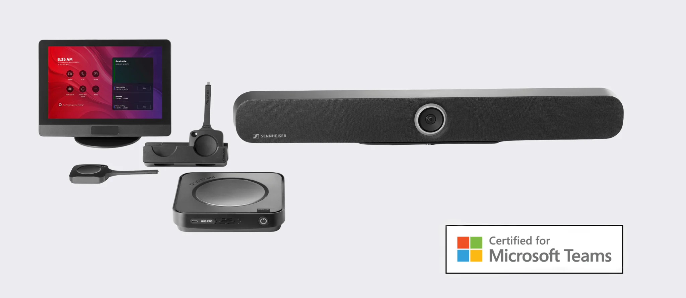
ゼンハイザーとバルコが協業しMicrosoft Teams向けに認定された
初のワイヤレスルームシステムバンドル「ClickShare」

本認定は、高度な会議室ソリューションの提供に向けたバルコとMicrosoftの共通の取り組みを示すものです。Microsoft Device Ecosystem Platform（MDEP）上に構築された初のワイヤレス会議室システムの1つとして、今回認定されたバンドルは、小規模会議室向けに最適化されたClickShare Hub Core + Sennheiser TeamConnect Bar Sならびに中規模スペース向けに設計されたClickShare Hub Pro + Sennheiser TeamConnect Bar Mの2種類で構成されています。これらの製品は、ハイブリッドなコラボレーション環境において、柔軟性、シンプルさ、そしてパフォーマンスの新たな基準を打ち立てるものです。

MDEPの機能を活用することで、これらのバンドルはエンタープライズグレードのセキュリティとコンプライアンスを確保します。また、次世代ClickShare Buttonは、ハイブリッド通話に参加する場合でも、室内でプレゼンテーションをおこなう場合でも、あらゆる会議環境においてコンテンツ共有を容易にします。従業員とゲストの双方が、手間なく数秒で会議室ディスプレイにコンテンツを共有できます。これらのモジュール式ルームシステム・バンドルは、バルコのワイヤレス会議およびプレゼンテーション技術と、Sennheiserの先進的な音声および映像機能を組み合わせています。

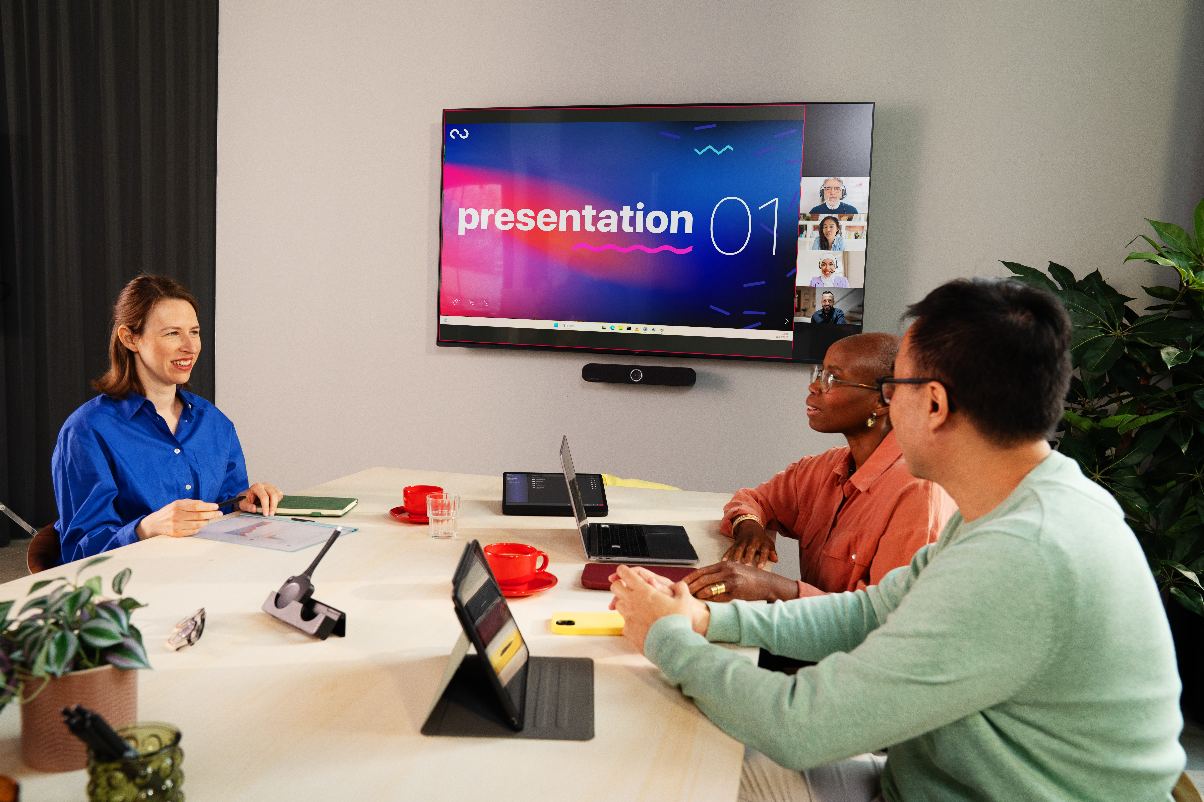
バンドルの認定によって裏付けられるバルコとSennheiser両社に期待する信頼性と性能

この発表は、ハイブリッドコラボレーションのための完全に統合されたルームシステムへと、「bring-your-own-device（BYOD）」ソリューションから拡大するというバルコの戦略における重要な一歩を示しています。これはClickShareを、安全性や拡張性、ユーザー中心の使いやすさを備えた信頼されるソリューションとして位置付けるものであり、将来に備え、認定されたテクノロジーにより、組織が自信を持ってコラボレーション空間を標準化できるようにします。

バルコのミーティング・エクスペリエンス担当エグゼクティブ・バイス・プレジデントであるJan van Houtte氏は「当社初のワイヤレスルームシステムバンドルに対してMicrosoft Teams認定を取得することは、バルコにとって戦略的なマイルストーンです。」と話します。
「それは、シームレスで包括的なコラボレーション体験を可能にするうえでのClickShareの役割を強化します。ユーザーに対し、会議が円滑に、安全に、そして複雑さなく進行するという確信をユーザーに提供します。」

「バルコのワイヤレス会議室システムのバンドル製品がTeams Rooms認定を取得したことは、柔軟でインテリジェントな会議室システムを通じて、Microsoft Teamsエコシステムへの展開を広げる重要な一歩となりました。私たちは、現代の職場において、インクルーシブで安全かつシームレスなコラボレーションというビジョンを共有するバルコのようなパートナーを高く評価しています。ClickShareを選択するお客様が、Teams Roomsの体験価値を享受されることを大いに期待しています。」と MicrosoftのMicrosoft Teamsパートナーエンジニアリングおよびカスタマーイネーブルメント担当ゼネラルマネージャーであるAlbert Kooimanと話します。

「バルコとともにこのマイルストーンを達成できたことを嬉しく思います。」と、Sennheiserのシニア・パートナー・リレーションズ・マネージャーであるCharlie Jonesは話します。「当社の80年にわたるオーディオ分野での専門性と、バルコの受賞歴のあるClickShareコラボレーションプラットフォームを組み合わせることで、コミュニケーションが自然でストレスなく行える会議スペースの構築を支援します。これらのバンドルが認定を取得したことは、バルコとゼンハイザーの両社に対してお客様が期待する信頼性とパフォーマンスをあらためて裏付けるものとなりました。」

製品詳細については、以下をご覧ください（英語）：
https://www.barco.com/en/products/clickshare-conferencing-collaboration

ゼンハイザーブランドについて
​オーディオと共に生きるゼンハイザー。世の中を変えるオーディオ製品を作りだすことに情熱を捧げ、オーディオの未来と素晴らしいサウンド体験を築く。これこそが75年以上もの歳月、変わらずに掲げてきたゼンハイザーの意義です。Sennheiser electronic SE & Co. KGはマイク、会議システム、ストリーミング技術、モニタリングシステムなどの様々なプロオーディオ事業を展開しながら、ヘッドホン・イヤホン、サウンドバー、スピーチ-エンハンスヒアラブルデバイスなどの一般消費者向け事業をSonova Holding AGへのブランドライセンス事業で展開しています。
www.sennheiser.com​
www.sennheiser-hearing.com

<本リリースに関する報道関係者のお問い合わせ先>
ゼンハイザージャパンPR事務局（ブレインズ・カンパニー内）
中村・中島・田村
TEL：03-4580-9156 / MAIL：sennheiser@pjbc.co.jp

